**Администрирование сетевых подсистем**

### Лабораторная работа №6

## Чигладзе Майя Владиславовна

**Содержание**

1. Цель работы 6
2. Задание 7
3. Теоретическое введение 8
4. Выполнение лабораторной работы 10
5. Выводы 31

Список литературы 32

**Список иллюстраций**

Рисунок 1:1 - Входим под пользователем

Рисунок 1:2 - Устанавливаем необходимые для работы пакеты

Рисунок 1:3 - Конфигурационный файл

Рисунок 1:4 - Запускаем программное обеспечение

Рисунок 1:5 - Запускаем программное обеспечение

Рисунок 1:6 - Запускаем скрипт безопасности

Рисунок 1:9 - Для входа в базу данных с правами администратора вводим

Рисунок 1:10 - Просмотрим список команд

Рисунок 1:11 - Смотрим базы данных

Рисунок 2:1 - Входим в базу данных

Рисунок 2:2 - Для отображения вводим приглашения

Рисунок 2:3 - В каталоге создаем файл

Рисунок 2:4 - Редактируем файл

Рисунок 2:5 - Перезапускаем базу

Рисунок 2:6 - Смотрим статус

Рисунок 3:1 - Смотрим статус

Рисунок 3:2 - Переходим в базу данных

Рисунок 3:3 - Отображаем таблицу

Рисунок 3:4 - Создаем таблицу

Рисунок 3:5 - Заполняем строки

Рисунок 3:6 - Заполняем строки

Рисунок 3:7 - Создаем пользователя

Рисунок 3:8 - Предоставила права доступа, обновила привилегии

Рисунок 3:9 - Вышла из окружения, посмотрела список баз данных

Рисунок 3:10 - Просмотрела список таблиц

Рисунок 4:1 - Переходим и создаем каталог

Рисунок 4:2 - Создаем исполняемый файл

Рисунок 4:3 - Пишем скрипт

Рисунок 4:4 - Добавляем запись

# Цель работы

Приобретение практических навыков по установке и конфигурированию системы управления базами данных на примере программного обеспечения MariaDB.

# Задание

Установите необходимые для работы MariaDB пакеты (см. раздел 6.4.1).

Настройте в качестве кодировки символов по умолчанию utf8 в базах данных.

В базе данных MariaDB создайте тестовую базу addressbook, содержащую таблицу city с полями name и city, т.е., например, для некоторого сотрудника указан город, в котором он работает (см. раздел 6.4.1).

Создайте резервную копию базы данных addressbook и восстановите из неё данные (см. раздел 6.4.1).

Напишите скрипт для Vagrant, фиксирующий действия по установке и настройке

базы данных MariaDB во внутреннем окружении виртуальной машины server. Соответствующим образом следует внести изменения в Vagrantfile

# 

# 4 Выполнение лабораторной работы

1. Загрузите вашу операционную систему и перейдите в рабочий каталог с проектом:

cd /var/tmp/user_name/vagrant

2. Запустите виртуальную машину server:

make server-up

(или, если вы работаете под ОС Windows, то vagrant up server).

3. На виртуальной машине server войдите под вашим пользователем и откройте тер-

минал. Перейдите в режим суперпользователя:

sudo -I

с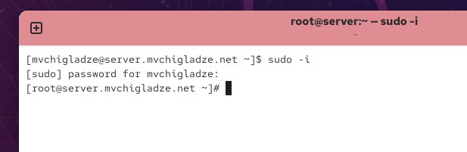

Рисунок 1:1 - Входим под пользователем

4. Установите необходимые для работы с базами данных пакеты:

dnf -y install mariadb mariadb-server

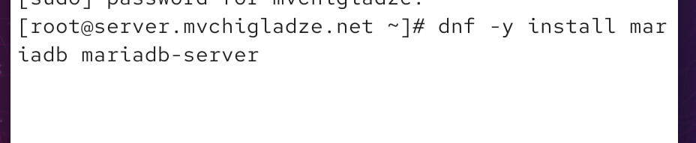

Рисунок 1:2 - Устанавливаем необходимые для работы пакеты

5. Просмотрите конфигурационные файлы mariadb в каталоге /etc/my.cnf.d и в файле

/etc/my.cnf. В отчёте прокомментируйте построчно их содержание.

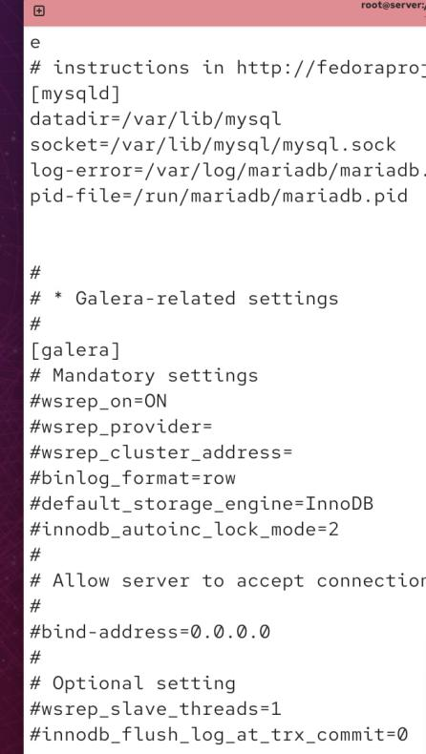

Рисунок 1:3 - Конфигурационный файл

Данный конфигурационный файл предназначен для настройки узла MariaDB в кластере Galera. Однако, большинство критических настроек Galera в настоящее время закомментированы. Это означает, что:

1.  Сервер MariaDB, скорее всего, запустится как автономный (stand-alone) сервер, а не как часть кластера Galera, если эти настройки не активированы в другом месте или если Galera не будет явно инициализирован вручную.

2.  Для полноценной работы в кластере Galera администратору потребуется раскомментировать и правильно задать значения для wsrep_on, wsrep_provider, wsrep_cluster_address, а также, по лучшим практикам, binlog_format, default_storage_engine и innodb_autoinc_lock_mode.

3.  Настройка bind-address также важна для кластера, чтобы узлы могли общаться между собой по сети.

6. Для запуска и включения программного обеспечения mariadb используйте:

systemctl start mariadb

systemctl enable mariadb

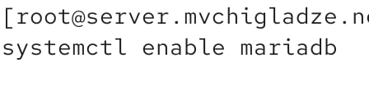

Рисунок 1:4 - Запускаем программное обеспечение

7. Убедитесь, что mariadb прослушивает порт, используя

ss -tulpen | grep mysql

Вы должны увидеть процесс mysqld, прослушивающий порт 3306.



Рисунок 1:5 - Запускаем программное обеспечение

8. Запустите скрипт конфигурации безопасности mariadb, используя:

mysql_secure_installation

С помощью запустившегося диалога и путём выбора [Y/n] установите пароль для

пользователя root базы данных (обратите внимание, что это не пользователь root

операционной системы), отключите удалённый корневой доступ и удалите тесто-

вую базу данных и любых анонимных пользователей.

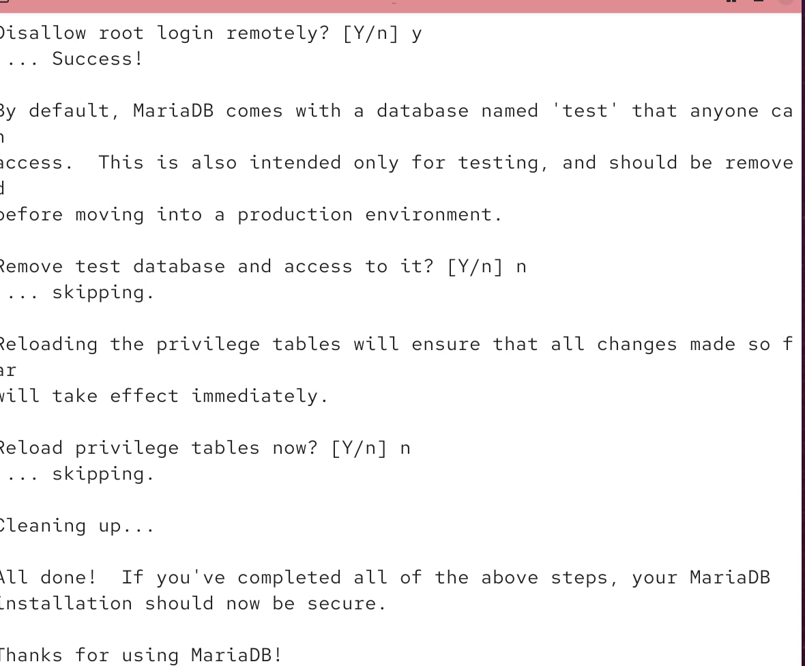

Рисунок 1:6 - Запускаем скрипт безопасности

9. Для входа в базу данных с правами администратора базы данных введите

mysql -u root -p

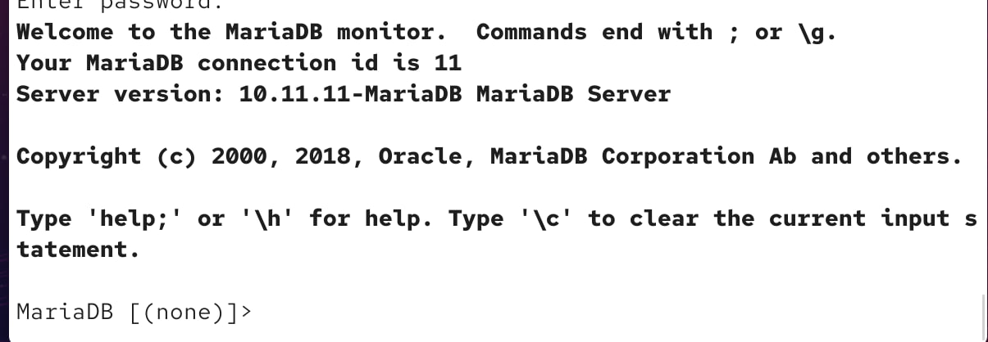

Рисунок 1:9 - Для входа в базу данных с правами администратора вводим

1. Просмотрите список команд MySQL, введя \h.

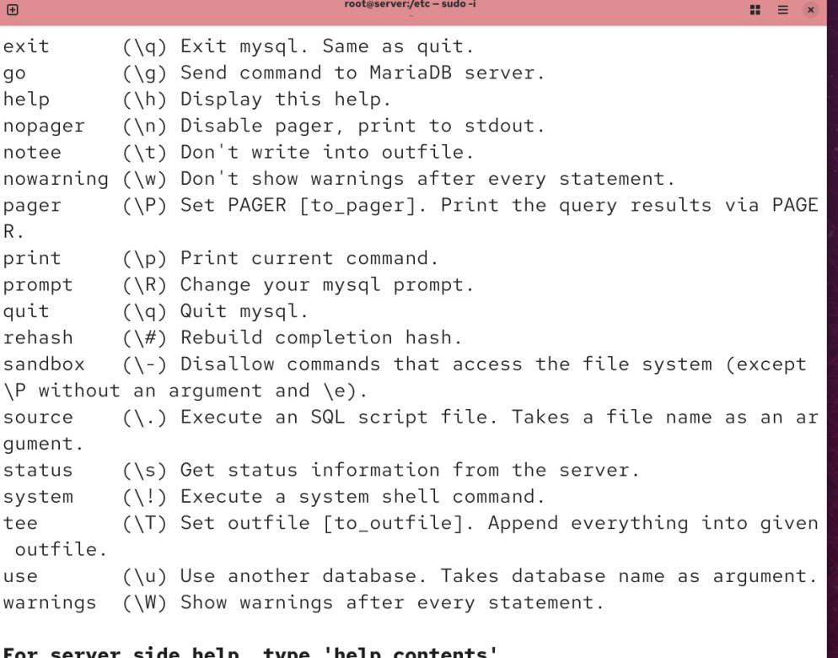

Рисунок 1:10 - Просмотрим список команд

11. Из приглашения интерактивной оболочки MariaDB для отображения доступных

в настоящее время баз данных введите MySQL-запрос

SHOW DATABASES;

В отчёте укажите, какие базы данных есть в системе.

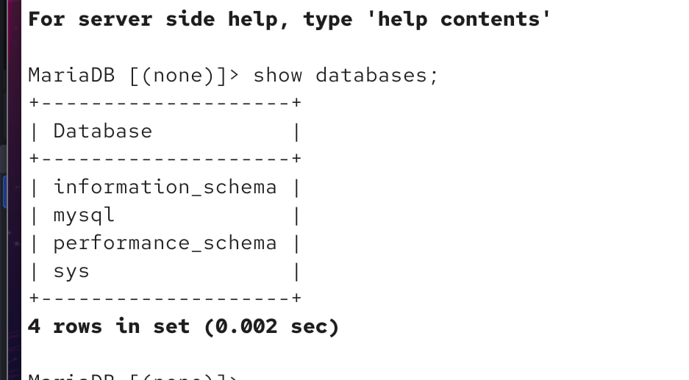

Рисунок 1:11 - Смотрим базы данных

Согласно изображению, в системе MariaDB присутствуют следующие базы данных:

•  information\_schema

•  mysql

•  performance\_schema

•  sys

12. Для выхода из интерфейса интерактивной оболочки MariaDB введите

exit;

**6.4.2. Конфигурация кодировки символов**

1. Войдите в базу данных с правами администратора:

mysql -u root -p

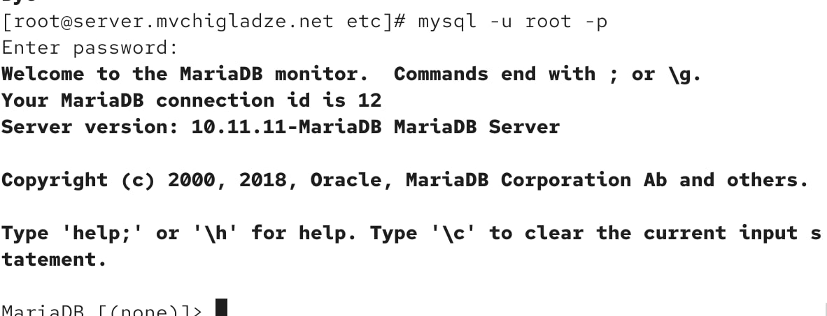

Рисунок 2:1 - Входим в базу данных

2. Для отображения статуса MariaDB введите из приглашения интерактивной оболочки

MariaDB:

status

В отчёте построчно поясните выведенную на экран информацию.

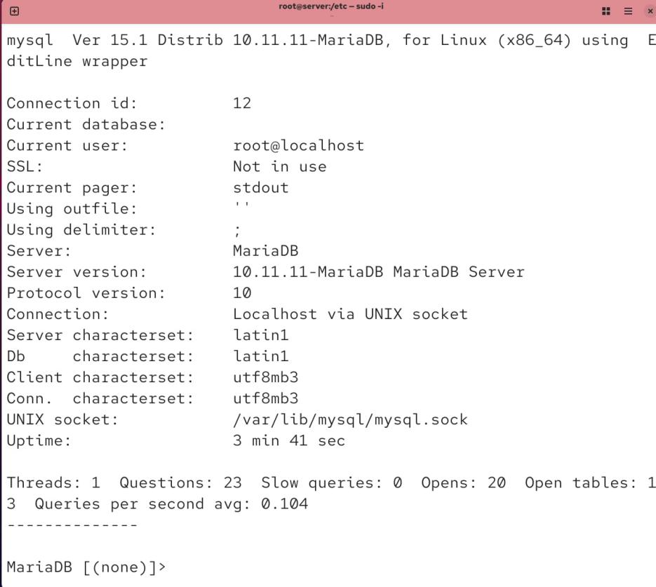

Рисунок 2:2 - Для отображения вводим приглашения

3. В каталоге /etc/my.cnf.d создайте файл utf8.cnf:

cd /etc/my.cnf.d

touch utf8.cnf

Откройте его на редактирование и укажите в нём следующую конфигурацию

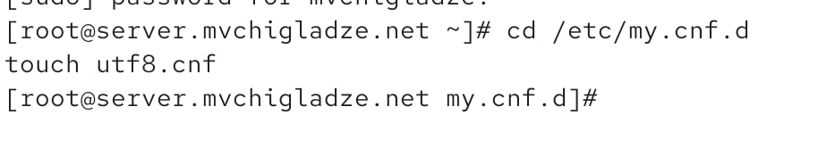

Рисунок 2:3 - В каталоге создаем файл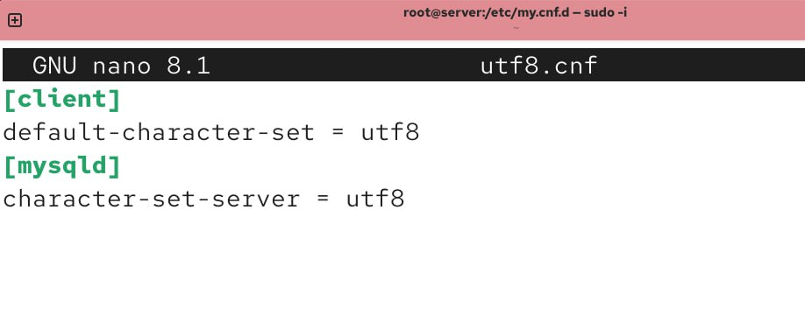

Рисунок 2:4 - Редактируем файл

4. Перезапустите MariaDB:

systemctl restart mariadb

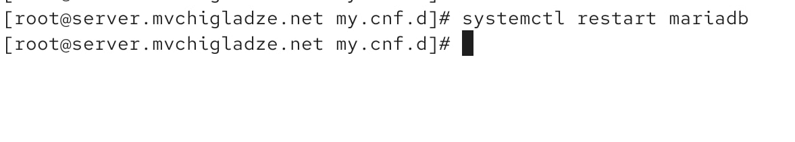

Рисунок 2:5 - Перезапускаем базу

5. Войдите в базу данных с правами администратора и посмотрите статус MariaDB.

В отчёте поясните, что изменилось.

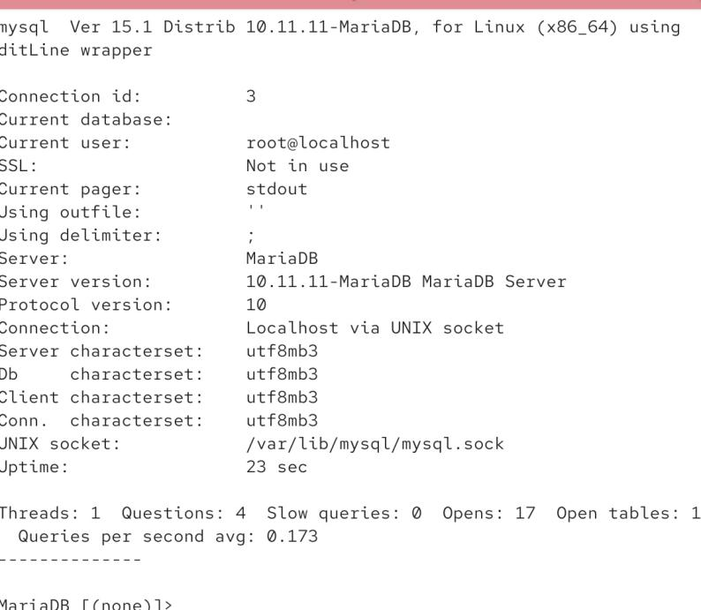

Рисунок 2:6 - Смотрим статус

•  Идентификатор соединения: был 12, теперь 3.

•  Сервер charset: был latin1, теперь utf8mb3.

•  Db charset: был latin1, теперь utf8mb3.

•  Client charset: был utf8mb3, теперь utf8mb3.

•  Conn. charset: был utf8mb3, теперь utf8mb3.

•  Время работы: было 3 минуты 41 секунду, теперь 23 секунды.

•  Вопросы: было 23, теперь 4.

•  Открывается: было 20, теперь 17.

•  Среднее количество запросов в секунду: было 0,104, теперь 0,173.

**6.4.3. Создание базы данных**

1. Войдите в базу данных с правами администратора:

mysql -u root -p

2. Создайте базу данных с именем addressbook:

CREATE DATABASE addressbook CHARACTER SET utf8 COLLATE utf8_general_ci;

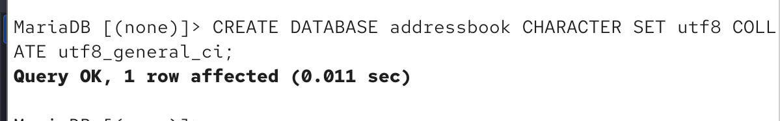

Рисунок 3:1 - Смотрим статус

3. Перейдите к базе данных addressbook

USE addressbook;

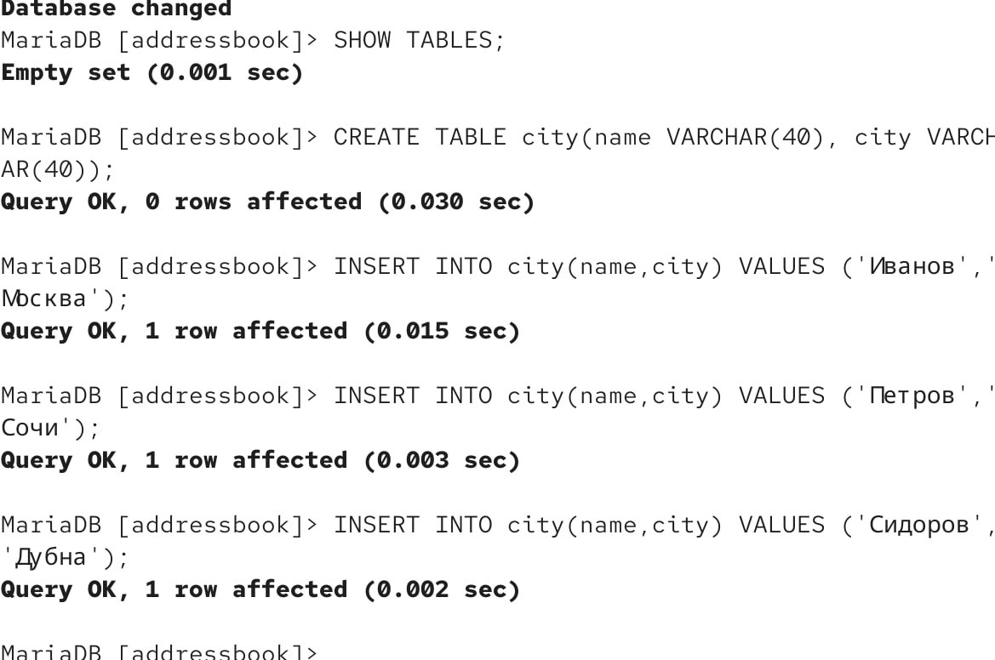

Рисунок 3:2 - Переходим в базу данных

4. Отобразите имеющиеся в базе данных addressbook таблицы:

SHOW TABLES;



Рисунок 3:3 - Отображаем таблицу

5. Создайте таблицу city с полями name и city:

CREATE TABLE city(name VARCHAR(40), city VARCHAR(40));



Рисунок 3:4 - Создаем таблицу

6. Заполните несколько строк таблицы некоторыми данными по аналогии в соответ-

ствии с синтаксисом MySQL:



Рисунок 3:5 - Заполняем строки

7. Сделайте следующий MySQL-запрос:

SELECT * FROM city;

и в отчёте поясните результат его выполнения.

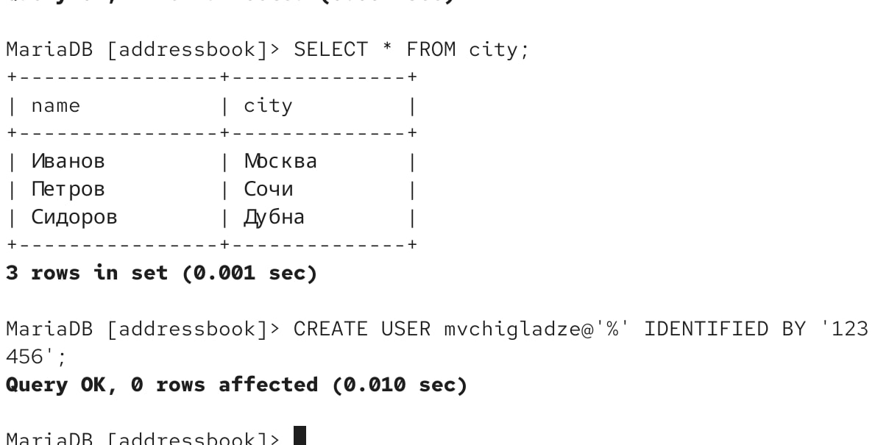

Рисунок 3:6 - Заполняем строки

8. Создайте пользователя для работы с базой данных addressbook (вместо user до знака

@ используйте ваш логин) и задайте для него пароль:

CREATE USER user@'%' IDENTIFIED BY 'password';



Рисунок 3:7 - Создаем пользователя

9. Предоставьте права доступа созданному пользователю user на действия с базой

данных addressbook (просмотр, добавление, обновление, удаление данных):

GRANT SELECT,INSERT,UPDATE,DELETE ON addressbook.* TO user@'%';

10. Обновите привилегии (права доступа) базы данных addressbook:

FLUSH PRIVILEGES;

11. Посмотрите общую информацию о таблице city базы данных addressbook:

DESCRIBE city;

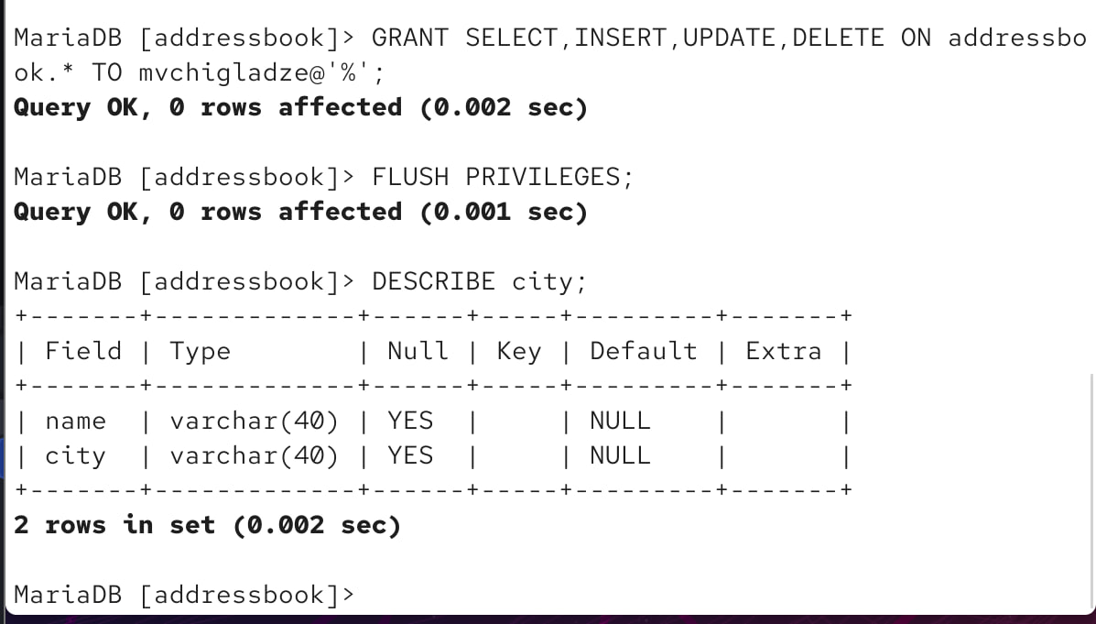

Рисунок 3:8 - Предоставила права доступа, обновила привилегии

12. Выйдете из окружения MariaDB:

quit

13. Просмотрите список баз данных:

mysqlshow -u root -p

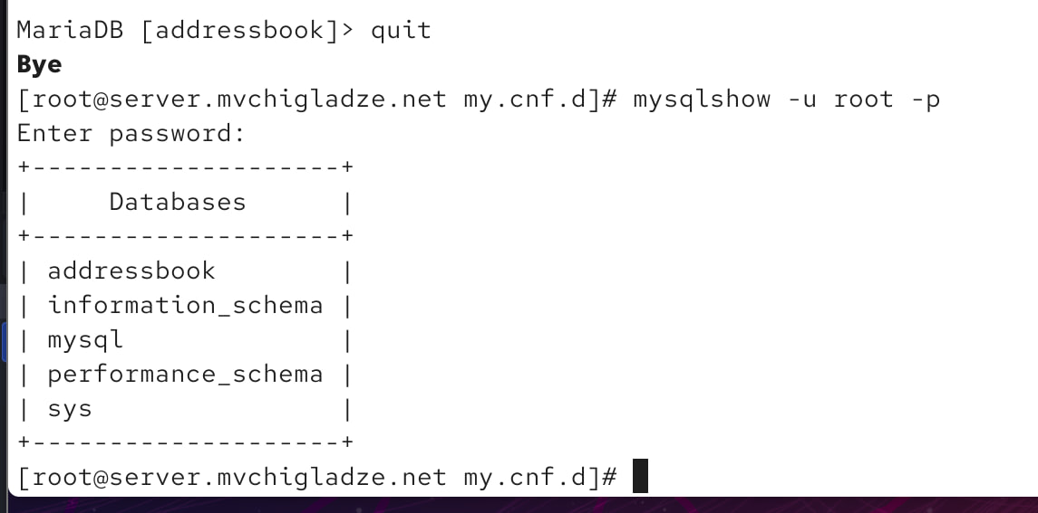

Рисунок 3:9 - Вышла из окружения, посмотрела список баз данных

14. Просмотрите список таблиц базы данных addressbook:

mysqlshow -u root -p addressbook

или

mysqlshow -u user -p addressbook

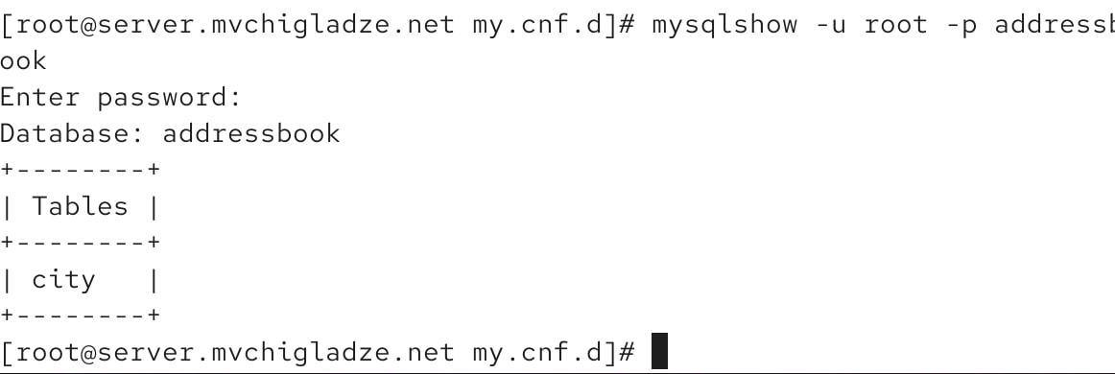

Рисунок 3:10 - Просмотрела список таблиц

**6.4.5. Внесение изменений в настройки внутренного окружения виртуальной машины**

Внесение изменений в настройки внутреннего окружения

1. На виртуальной машине server перейдите в каталог для внесения изменений

в настройки внутреннего окружения /vagrant/provision/server/, создайте в нём

каталог mysql, в который поместите в соответствующие подкаталоги конфигураци-

онные файлы MariaDB и резервную копию базы данных addressbook:

cd /vagrant/provision/server

mkdir -p /vagrant/provision/server/mysql/etc/my.cnf.d

mkdir -p /vagrant/provision/server/mysql/var/backup

cp -R /etc/my.cnf.d/utf8.cnf

/vagrant/provision/server/mysql/etc/my.cnf.d/↪

cp -R /var/backup/* /vagrant/provision/server/mysql/var/backup/

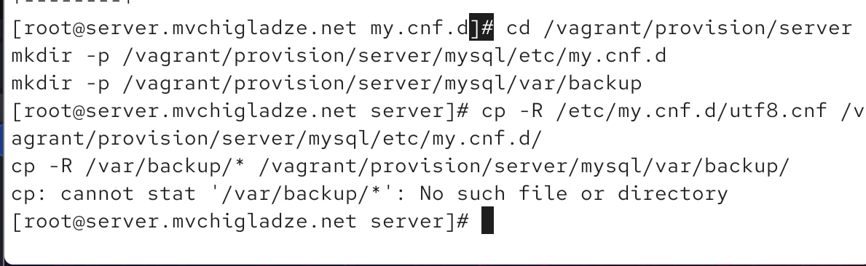

Рисунок 4:1 - Переходим и создаем каталог

1. В каталоге /vagrant/provision/server создайте исполняемый файл mysql.sh:

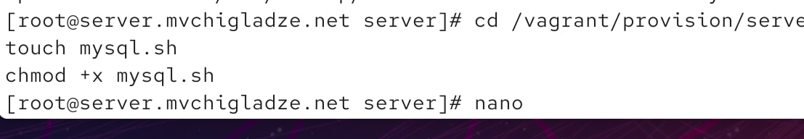

Рисунок 4:2 - Создаем исполняемый файл

3. cd /vagrant/provision/server

touch mysql.sh

chmod +x mysql.sh

Открыв его на редактирование, пропишите в нём следующий скрипт:

Для отработки созданного скрипта во время загрузки виртуальных машин в кон-

фигурационном файле Vagrantfile необходимо добавить в конфигурации сервера

следующую запись

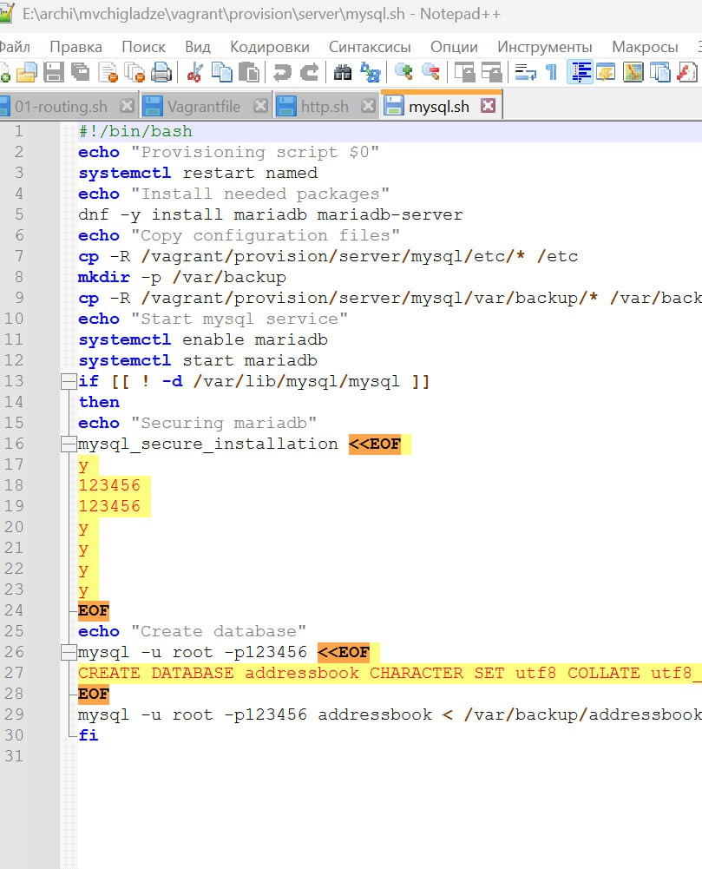

Рисунок 4:3 - Пишем скрипт

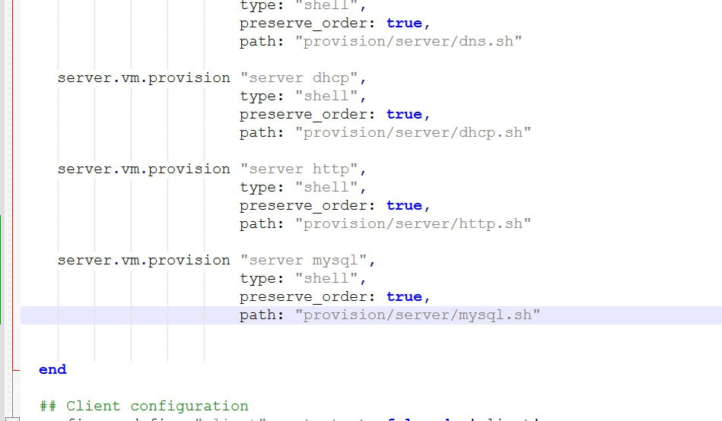

Рисунок 4:4 - Добавляем запись

# 5 Выводы

В ходе выполнения лабораторной работы №6 я приобрела практические навыки по установке и конфигурированию системы управления базами данных на примере программного обеспечения MariaDB.

# Список литературы

* 1. Barr D. Common DNS Operational and Configuration Errors: RFC / RFC Editor.

—02/1996. — DOI: 10.17487/rfc1912.

* 1. Security-Enhanced Linux. Linux с улучшенной безопасностью: руковод- ство пользователя / M. McAllister, S. Radvan, D. Walsh, D. Grift, E. Paris, J. Morris. — URL: https://docs-old.fedoraproject.org/ru-RU/Fedora/13/html/Security- Enhanced_Linux/index.html (дата обр.13.09.2021).
  2. Systemd. — 2015. — URL: https:/ /wiki .archlinux .org /index .php /Systemd (visited on 09/13/2021).
  3. Костромин В. А. Утилита lsof — инструмент администратора. — URL: http : / / rus linux.net/kos.php?name=/papers/lsof/lsof.html (дата обр. 13.09.2021).
  4. Поттеринг Л. Systemd для администраторов: цикл статей. — 2010. — URL: http : wiki.opennet.ru/Systemd (дата обр. 13.09.2021).
  5. Сайт проекта NetworkManager. — URL: https : / / wiki . gnome . org / Projects / NetworkManager (visited on 09/13/2021).
  6. Сайт проекта nmcli. — URL: https://developer.gnome.org/NetworkManager/stable/ nmcli.html (visited on 09/13/2021).